Юные нижегородские каратисты 6 февраля 2021 года завоевали на Чемпионате и Первенстве России по КЕКУШИН карате три «золота» и «серебро» на проходящем турнире в г. Ижевске.
Золотые медали завоевали Александр Герасюк (13 лет) и Дмитрий Котов (14 лет), Иван Гомонов (14лет). Все нижегородцы провели по 4−5 боев. Иван Быков занял 2 место. Ваня провел 4 боя с травмированной рукой!
Также в рамках турнира 6 и 7 февраля 2021 года проведен открытый Фестиваль боевых искусств в составе УТП-поединки, Ката, Ката-групп. В Фестивале от КСШ «Надежда» выступили братья Чаровы - Григорий и Андрей. В своих номинациях они стали победителями.
Юные каратисты представляют Нижегородское отделение Федерации Всестилевого каратэ России (полный контакт) и являются воспитанниками комплексной спортивной школы «Надежда». Наши спортсмены становились призерами первенств Мира и Европы, чемпионами России, Приволжского, Центрального, Северо-Западного и Уральского федеральных округов, победителями Нижегородской, Ивановской, Костромской, Смоленской, Ленинградской и Московской областей, а также Республики Марий Эл, Татарстана и Санкт-Петербурга.
Поздравляем победителей Чемпионата и Первенства России и выражаем огромную благодарность тренеру Гулиеву Шаигу Сабировичу за воспитание чемпионов.

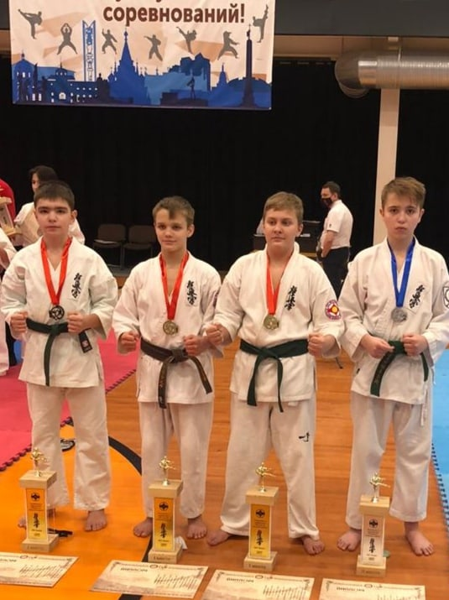 | 